Обґрунтування технічних та якісних характеристик предмета закупівлі, очікуваної вартості предмета закупівлі
(відповідно до пункту 4¹ постанови КМУ від 11.10.2016 № 710 «Про ефективне використання державних коштів» (зі змінами))

- Найменування, місцезнаходження та ідентифікаційний код замовника в Єдиному державному реєстрі юридичних осіб, фізичних осіб — підприємців та громадських формувань, його категорія:
Поліський національний університет;
10008, Житомирська область, м. Житомир, бульвар Старий, 7;
Код за ЄДРПОУ – 00493681;

Назва предмета закупівлі із зазначенням коду за Єдиним закупівельним словником (у разі поділу на лоти такі відомості повинні зазначатися стосовно кожного лота) та назви відповідних класифікаторів предмета закупівлі і частин предмета закупівлі (лотів) (за наявності): Код за ДК 021:2015: 30210000-4 Машини для обробки даних (апаратна частина) (Комп'ютер ARTLINE Gaming X35 (X35v63) або еквівалент
3. Ідентифікатор річного плану закупівлі: UA-P-2026-06-24-015485-a.
4. Ідентифікатор закупівлі: UA-2026-06-24-012802-a.
5. Обґрунтування технічних та якісних характеристик предмета закупівлі: Технічні та якісні характеристики предмета закупівлі визначені відповідно до потреб замовника та з урахуванням вимог нормативних документів. Закупівля зумовлена для виконання досліджень в рамках суспільного наукового напряму.
6. Очікувана вартість предмета закупівлі: 454 572,00 грн., в т.ч. ПДВ.
7. Обґрунтування очікуваної вартості предмета закупівлі:
Для визначення обгрунтування очікуваної вартості предмета закупівлі у відповідності з вимогами Наказу Міністерства розвитку, економіки, торгівлі та сільського господарства України №275 від 18.02.2020 року «Про затвердження примірної методики визначення очікуваної вартості предмета закупівлі» було проаналізовано 2 джерела (інтернет-сайти) та 1 комерційна пропозиція ФОП Антонєвської Лілії Олегівни:

- https://www.foxtrot.com.ua/uk/shop/sistemniye-bloki-artline-gaming-x35-x35v63.html?utm_source=google&utm_medium=cpc&utm_campaign=1-[regular]-[Pro-Audit]-[PMax]-[IT]-[%D0%9F%D0%9A]&utm_term=&utm_content=cid|23394346930&gad_source=1&gad_campaignid=23390013728&gbraid=0AAAAADMQBco6GQsEsvDNA2M16co1Qe4Hi&gclid=CjwKCAjw1vXTBhB-EiwAEKr_k87SkOfVICzl5uxMNF8RIHsmUxynaFIXwRpncXQKVdZSrImogWXTAhoCn7EQAvD_BwE
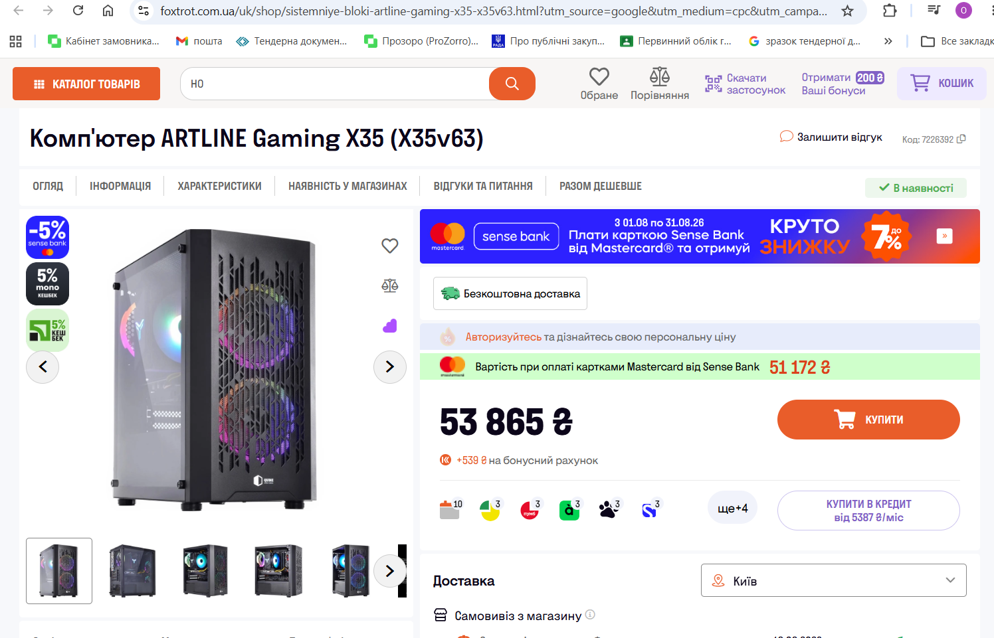

- https://allo.ua/ua/kompjutery/komp-juter-artline-overlord-strix-windows-11-pro-strixv180win-160.html?utm_source=google&utm_medium=cpc&utm_campaign=%21%5BP%5D_%7C_%5BPMax%5D_%7C_regular_%7C_%D0%9E%D0%B1%D1%89%D0%B0%D1%8F_%D0%A2%D1%80%D0%B0%D1%84%D0%B8%D0%BA_%D0%91%D1%80%D0%B5%D0%BD%D0%B4&gad_source=1&gad_campaignid=23990742608&gbraid=0AAAAADLzPd0aa4oqGsgeM7ofOaX8gqnBm&gclid=CjwKCAjw1vXTBhB-EiwAEKr_k_SaMa7eOSbTyLQTXJ_Uv7xrmvgnQTgXqQpiRcZXAAN9CIwFXHRZmRoCIQkQAvD_BwE
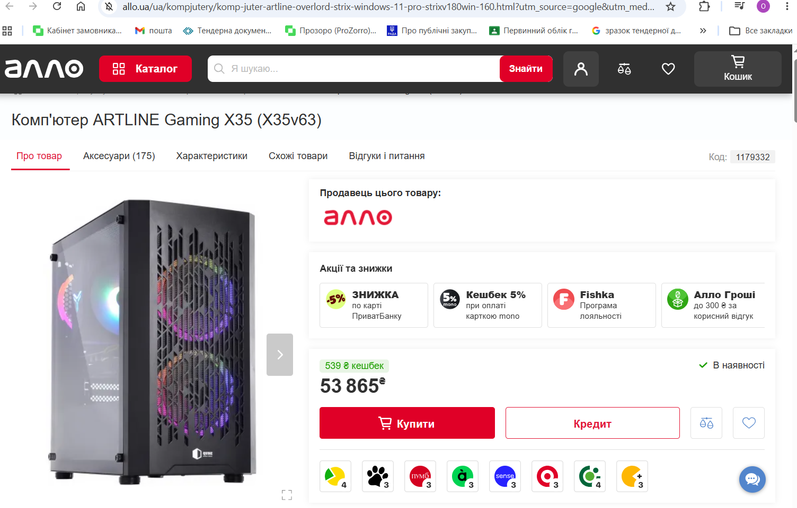
- Комерційна пропозиція ФОП Антонєвської Лілії Олегівни - 43 794,00 грн.

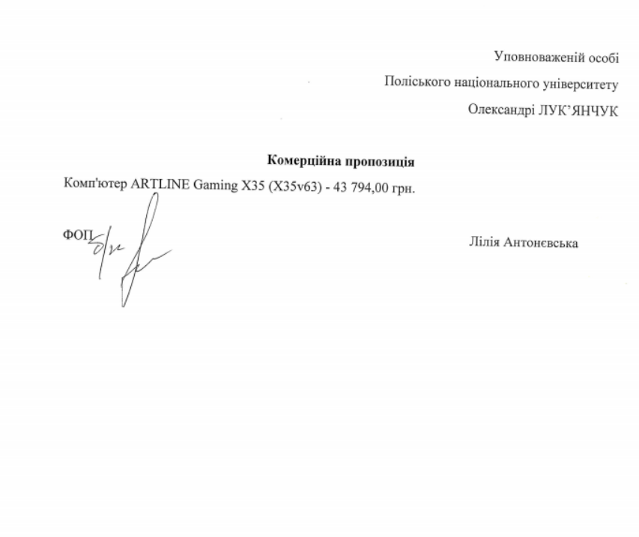

Враховуючи отримані показники, середньо-арифматичне вартості становить – 454 572,00 грн.

